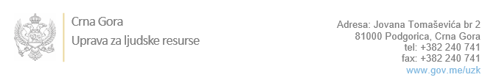

Br: 02-100/22-3102/2 24. novembar 2022. godine

U skladu sa članom 47 Zakona o državnim službenicima i namještenicima ("Službeni list CG", br. 02/18, 34/19, 08/21 i 37/22), a na osnovu Izvještaja o provjeri znanja, sposobnosti, kompetencija i vještina kandidata br. 02-100/22-3102/1 od 24.11.2022. godine, Uprava za ljudske resurse utvrdila je

**LISTU ZA IZBOR KANDIDATA**

Po internom oglasu br. 02-100/22-1590/2, objavljenom 03.10.2022. godine, za potrebe **Centra za obuku u sudstvu i državnom tužilaštvu**, za radno mjesto:

**I Samostalni/a savjetnik/ica I, Odjeljenje za inicijalnu obuku**  - Izvršilaca: 1, na neodređeno vrijeme, - VII1 nivo kvalifikacije obrazovanja, Pravni fakultet:

**SEMIN ŠABOTIĆ - ostvareni broj bodova 17.65**

Odluka o izboru kandidata donosi se u skladu sa članom 48 Zakona o državnim službenicima i namještenicima ("Službeni list CG", br. 02/18, 34/19, 08/21 i 37/22), i dostavlja Upravi za ljudske resurse najkasnije u roku od deset dana od dana prijema liste za izbor kandidata.

**mr Đuro Nikač**

**v.d. DIREKTORA**

Dostavljeno:

- Centru za obuku u sudstvu i državnom tužilaštvu

- a/a